Шаблон отчёта по лабораторной работе №3

Работа с Markdown

Гибшер Кирилл Владимирович

Содержание

# 1 Цель работы

* Научиться оформлять отчёты с помощью легковесного языка разметки Markdown.

# 2 Задание

1. Сделать отчет по предыдущей лабораторной работе в MarkDown
2. Предоставить отчет в форматах doc,pdf,md.

# 3 Теоретическое введение

## 3.1 Базовые сведения о Markdown.

1. Чтобы создать заголовок, используйте знак ( # )
2. Чтобы задать для текста полужирное начертание, заключите его в двойные звездочки - This text is **bold**
3. Чтобы задать для текста курсивное начертание, заключите его в одинарные звездочки: *Cursiiiiiiiiiv check*
4. Чтобы задать для текста полужирное и курсивное начертание, заключите его в тройные звездочки: ***Vse svmeste***
5. Блоки цитирования создаются с помощью символа (>)

The drought had lasted now for ten million years

1. Неупорядоченный (маркированный) список можно отформатировать с помощью звездочек или тире
2. Упорядоченный список можно отформатировать с помощью соответствующих цифр
3. Чтобы вложить один список в другой, добавьте отступ для элементов дочернего списка
4. Синтаксис Markdown для встроенной ссылки состоит из части [link text] , представляющей текст гиперссылки, и части (file-name.md) – URL-адреса или имени файла, на который дается ссылка.
5. Markdown поддерживает как встраивание фрагментов кода в предложение, так и их размещение между предложениями в виде отдельных огражденных блоков. Огражденные блоки кода — это простой способ выделить синтаксис для фрагментов кода. Общий формат огражденных блоков кода.
6. Нижние индексы записываются с помощью (~) H2O , верхние же с помощью (^) 210
7. Внутритекстовые формулы делаются аналогично формулам LaTeX.

# 4 Выполнение лабораторной работы

Создаем шапку отчета. (рис. [1]).

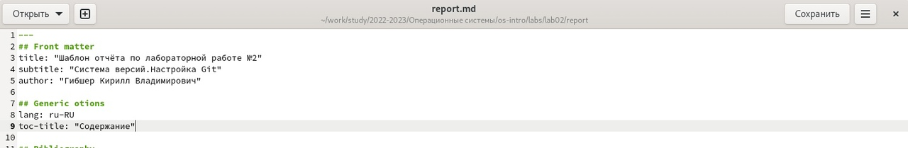

Figure 1: Создание шапки отчета

Прописываем цели и задачи лаб работы.(рис. [2]).

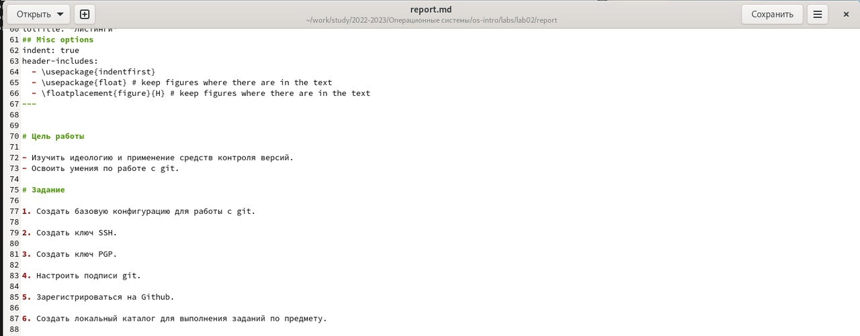

Figure 2: Цели и задачи

Пишем первую часть теоритерического введения. (рис. [3]).

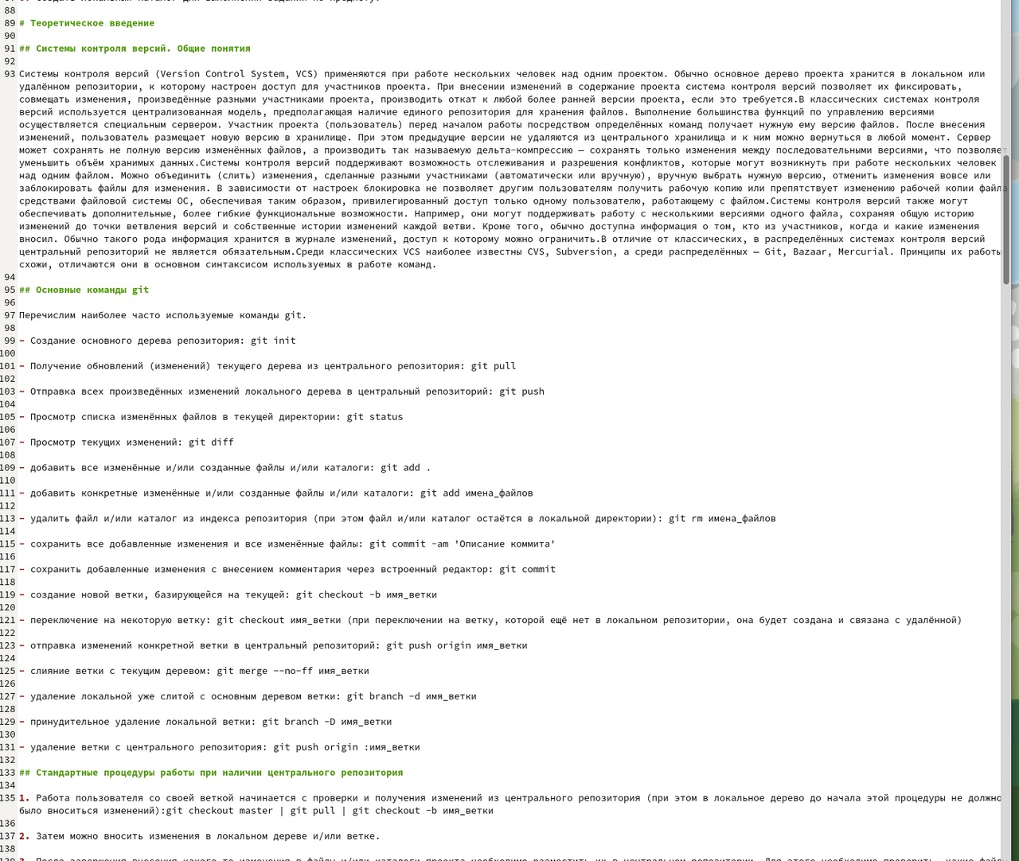

Figure 3: Теоретическое введение 1

Пишем вторую часть теоретического введения. (рис. [4]).

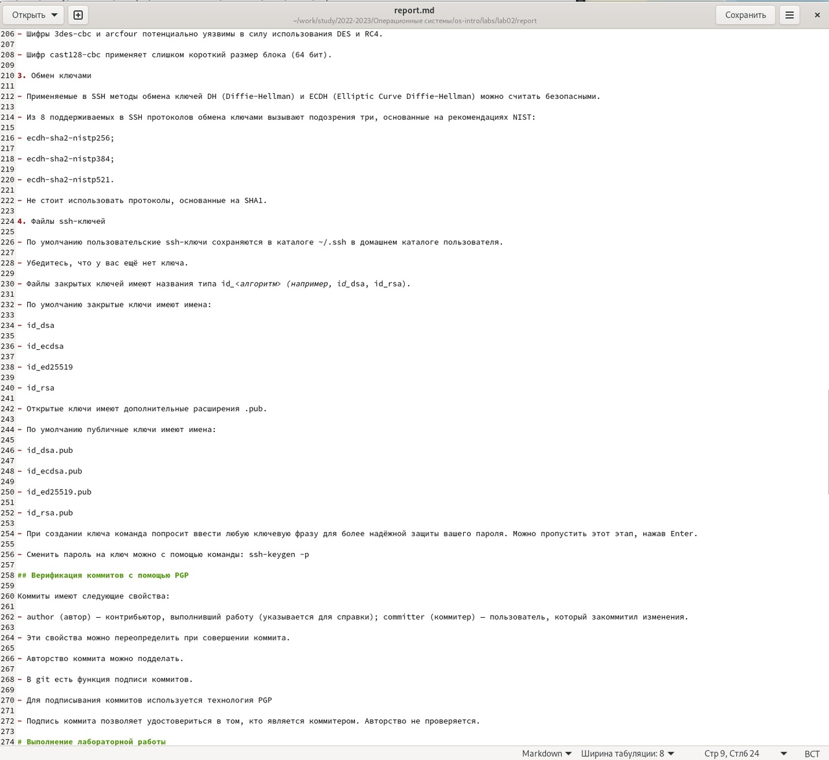

Figure 4: Теоретическое введние 2

Прописываем ход лабораторной работы. рис. ([5]).

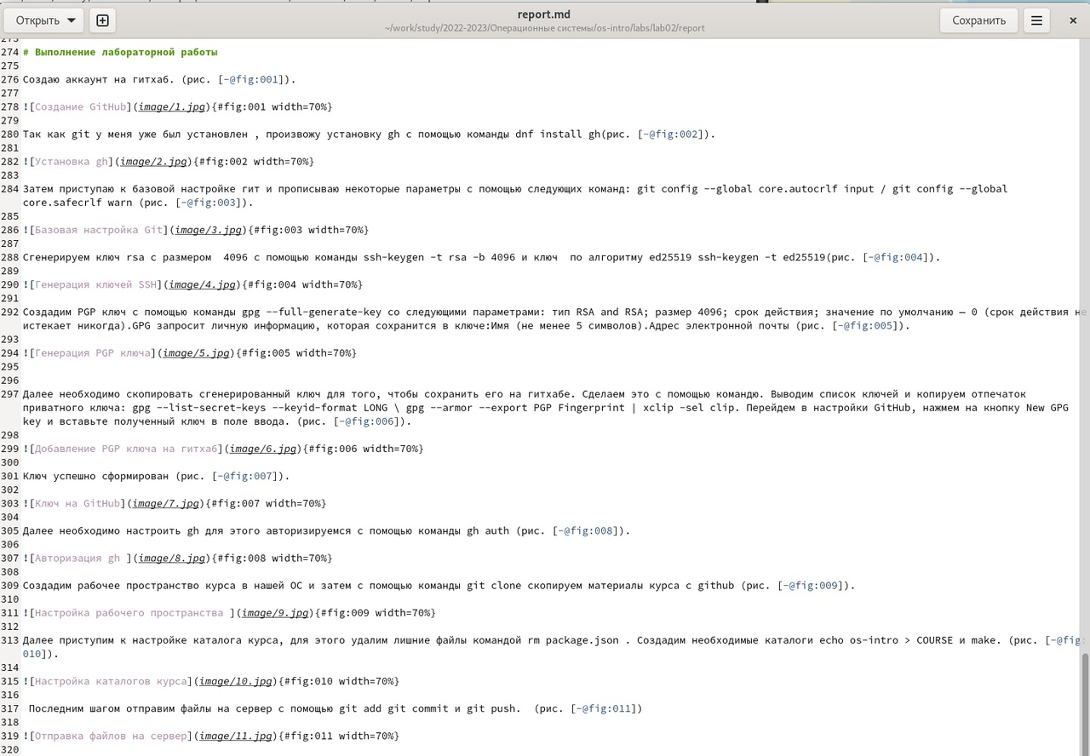

Figure 5: Ход лабораторной работы

Пишем выводы и ссылки на научные источники. (рис. [6]).

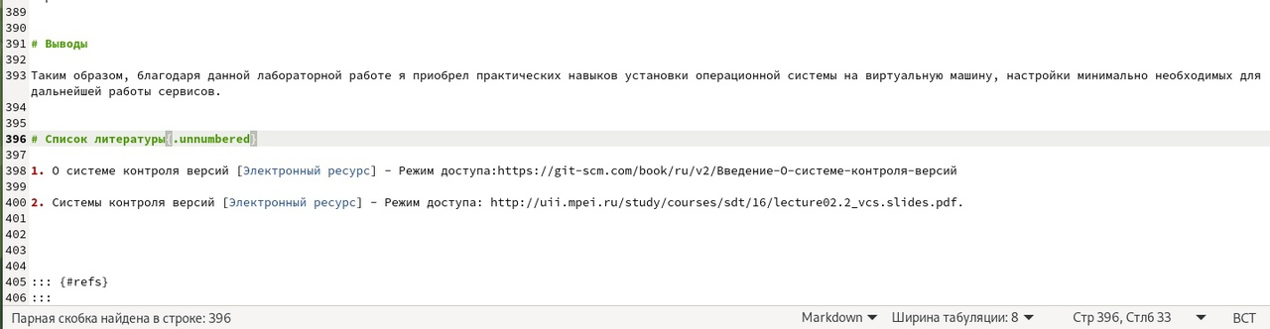

Figure 6: Выводы

# 5 Выводы

Я научился работать в языке MarkDown , что пригодиться мне для дальнейшей работы с документацией, а именно с отчетами по лабораторным работам!!!!

# Список литературы

1. Лабораторная работа №3 [Электронный ресурс] - Режим доступа:https://esystem.rudn.ru/pluginfile.php/1975764/mod_resource/content/3/003-lab_markdown.pdf